B2150 Scheda creata il 19 ottobre 2022; Ultimo aggiornamento: 20 febbraio 2026
Descrizione storico-bibliografica
*Margutta : rivista mensile dei marguttiani. - Anno 1, n. 1 (dicembre 1953)-anno 3, n. 1 (maggio 1955). - Roma : Tip. Ostiense, 1953-1955. – 3 volumi : ill. ; 22 cm. ((Il complemento del titolo varia: rivista dei marguttiani e delle gallerie d’arte. - CUBI 360080. – BNI 1954-2437. - CUB0704855; RML0034153
Soggetto: Arte - Sec. 20. – Periodici
Classe: D709.04

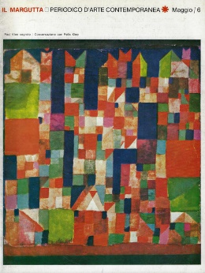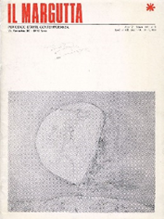
Il *Margutta : periodico d'arte contemporanea. – Anno 1, n. 1 (1968)-anno 6 (1973). - Roma : Galleria Margutta, 1968-1973. – 6 volumi : ill. ; 28 cm. ((Mensile. - Diretto da Domenico Riganò. - BNI 73-2594. - UM10005818; AQ10114853
Soggetto: Arte - Sec. 20. – Periodici
Classe: D709.04


*Margutta : collettiva di pittura contemporanea. – 01 (gennaio 2021)- . - Roma : Dantebus, 2021- . - volumi : ill. ; 21 x 21 cm. ((Mensile. – Copertine e sommari a: https://store.dantebus.com/category/catalogo-margutta. - Dal n. 3/2025 il complemento del titolo varia in: collettiva internazionale di arte contemporanea = International exhibition of contemporary art. - CFI1083194
Soggetto: Pittura - Sec. 21. – Periodici

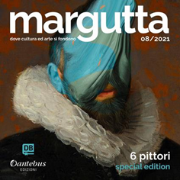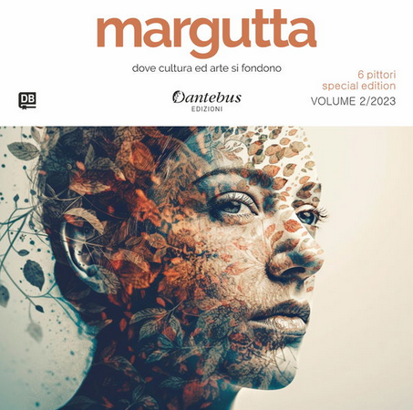
*Margutta. 6 pittori special edition. – [Vol. 1] (agosto 2021)-vol. 2 (2023); 2025- . - Roma : Dantebus, 2021- . – volumi : ill. ; 21 x 21 cm. ((Semestrale. - Copertine e sommari a: https://store.dantebus.com/category/catalogo-margutta. - CFI1120686
Variante del titolo: *Margutta. Special edition; *Margutta. Pittori special edition; Margutta. Artisti special edition
Soggetto: Pittura - Sec. 21. – Periodici

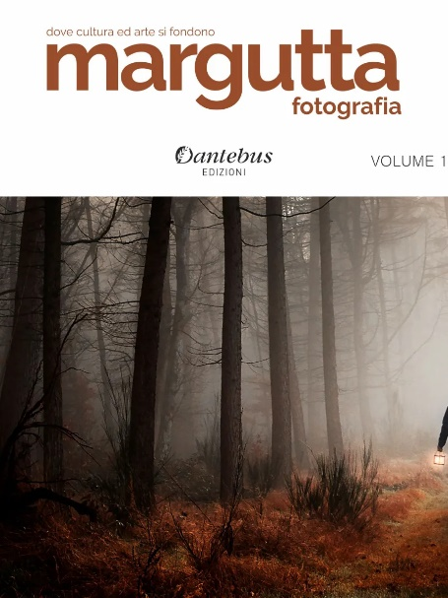
*Margutta : collettiva di fotografia contemporanea. – Vol. 1 (2023)- . - Roma : Dantebus, 2023- . - volumi : ill. ; 21 x 21 cm. ((Bimestrale. - Dal n. 2/2025 il complemento del titolo varia in: collettiva internazionale di fotografia contemporanea = International exhibition of contemporary photography. – Copertine e sommari a: https://store.dantebus.com/category/catalogo-margutta. - BNI 2024-54S. - CFI1120683
Variante del titolo: *Margutta fotografia
Soggetto: Fotografia - Sec. 21. – Periodici
Classe: D779.0922

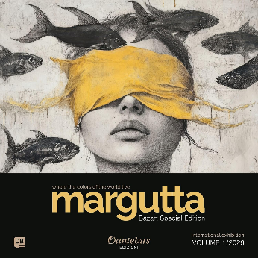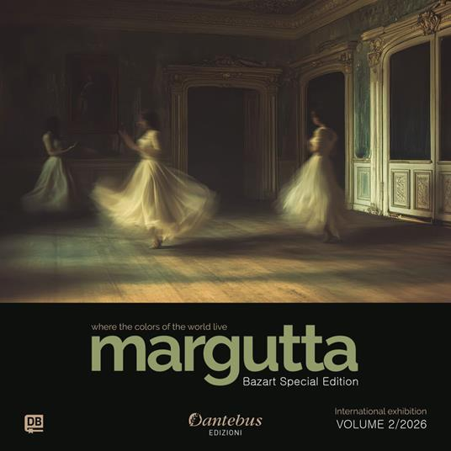
*Margutta : bazart special edition : collettiva internazionale di arte contemporanea = international exhibition of contemporary art .... - Vol. 1 (2025)- . - Roma : Dantebus, 2025- . - volumi : ill. ; 21 x 21 cm. ((Trimestrale. – Copertine e sommari a: https://store.dantebus.com/category/catalogo-margutta. - CFI1166907

